Lección 1: Introducción a la programación

1. Video 1: Conceptos Básicos

Arquitectura de Von Neuman

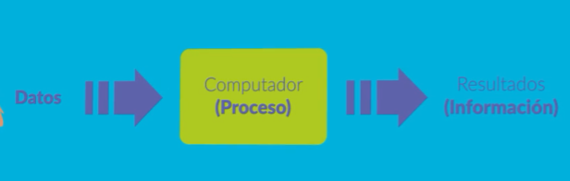

1. Actividad 1

ANALIZA Y  
RELACIONA

A continuación, se te ofrecen dos columnas que contienen los conceptos básicos de programación, relaciona el término de la columna de la izquierda con su correspondiente definición que aparece en la columna de la derecha:

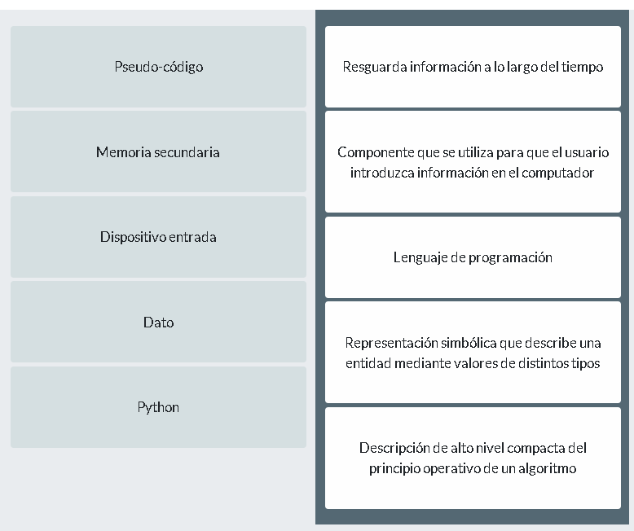

1. Evolución de los lenguajes de programación

CÁPSULA DE  
CONOCIMIENTO

Lenguajes de programación

Hola. Que bien que estás siguiendo este curso de fundamentos básicos de programación. En lo que sigue vamos a conocer qué son los lenguajes de programación y cómo han evolucionado en el tiempo a fin de adaptarse a los nuevos dispositivos y para hacerte la vida más fácil como programador. Estas son las bases para aprender a crear los programas que formarán parte de tu portafolio.

¿Qué es un lenguaje de programación?

Un lenguaje de programación es un lenguaje diseñado para describir el conjunto de acciones que un equipo debe ejecutar; esto es, un lenguaje de programación es un medio para que los humanos den instrucciones a un dispositivo computacional.

En la actualidad hay muchos tipos de lenguajes de programación, cada uno tiene su propia sintaxis y semántica. Estos lenguajes han ido evolucionando: cambiando y mejorando a través del tiempo de acuerdo a las necesidades de programadores y para el mejor aprovechamiento de los dispositivos.



Al principio, la programación de bajo nivel era únicamente accesible para especialistas de la computación y todos los desarrollos estaban muy limitados a una tecnología concreta. Con respecto a la programación a nivel empresarial, lo más habitual, era programar para grandes sistemas mainframes mediante lenguajes no accesibles para un usuario estándar tales como RPG o Cobol. La programación era secuencial, muy desorganizada por falta de estructura y muy complicada de depurar.

En la década de los noventa, surgieron los sistemas operativos basados en entorno gráfico y con dispositivos multimedia incorporados. El mundo del desarrollo cambió por completo, apartando a los lenguajes de programación secuenciales y pasando a lenguajes de programación por objetos y a lenguajes de entorno gráfico basados en controles, métodos, y eventos como, por ejemplo: Visual Basi, Fox Pro, y el revolucionario estructurado y de programación orientada a objetos C++.

A finales de los años noventa, surgió con fuerza Internet y con ésta el inicio a la programación Web. En los primeros años era una sencilla programación secuencial mediante etiquetas, denominadas HTML, pero rápidamente se extendió con el uso de lenguajes complementarios como el PHP y Perl que otorgaron más potencia a los desarrollos para Internet.

Con la entrada del nuevo milenio, la programación Web evolucionó permitiendo desarrollar aplicaciones en Internet mucho más complejas para lo cual se utilizan nuevos lenguajes y herramientas de programación que enriquecen los desarrollos y permiten crear programas más eficientes y poderosos como Java, Ruby, JavaScript y Python.

Espero que hayas disfrutado de algunos aspectos relevantes de la historia y evolución de los lenguajes de programación. Los nuevos lenguajes no pretenden sustituir por completo a los anteriores, en la mayoría de los casos se complementan o hacen énfasis en diferentes funcionalidades, continúa tu proceso de aprendizaje ampliando tus conocimientos.

1. Actividad 2

PRUEBA TUS  
CONOCIMIENTOS

¡Hola! Que bueno que ya estés aplicando lo visto acerca de la evolución de los lenguajes de programación; con base en eso, te animamos a leer las siguientes afirmaciones y determinar cuáles son verdaderas:

Lección 2: Características

1. Video 1: Introducción a Python
2. Actividad 1
3. Taller 1: Instalación de Python
4. Actividad 2
5. Interpretes en línea
6. Taller 2: Instalación Python
7. Actividad 3